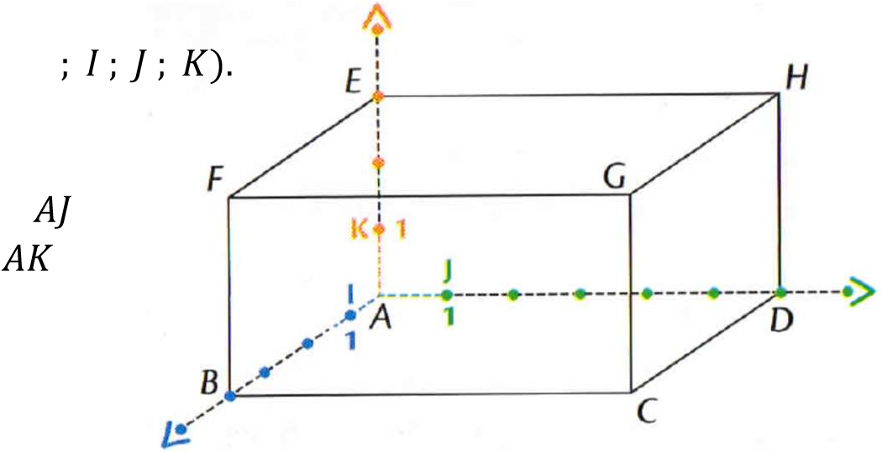
Méthode : Trouver les coordonnées d’un point dans l’espace
Dans un repère (A ; I ; J ; K)

1- L’origine A ( 0 ; 0 ; 0)
Tu ne suis que les directions des arêtes
2- le point B
Pars de A (l’origine)
suis le trajet qui te mène à B
Tu as avancé de 4 sur l’axe bleu [AI)
DONC B ( 4 ; 0 ; 0)

3- le point D
Pars de A (l’origine)
suis le trajet qui te mène à D
DONC D ( 0 ; 6 ; 0)
4- le point E
Pars de A (l’origine)
suis le trajet qui te mène à E
DONC E ( 0 ; 0 ; 3)

5- le point G
Pars de A (l’origine)
suis le trajet qui te mène à G
De A à B : 4 (axe bleu)
Puis de B à C : 6 (axe vert : c’est la même direction que l’axe [AJ)
Puis de C à G : 3 (axe orange : c’est la même direction que [AK)
DONC G ( 4 ; 6 ; 3)
6- le point F
Pars de A (l’origine)
suis le trajet qui te mène à G
De A à B : 4 (axe bleu)
De B à F : 3 (axe orange : c’est la même direction que [AK)
DONC F ( 4 ; 0 ; 3)

